Potentilla erecta, Blutwurz („Fünffingerkraut“)
[Rosaceae, Rosengewächse]

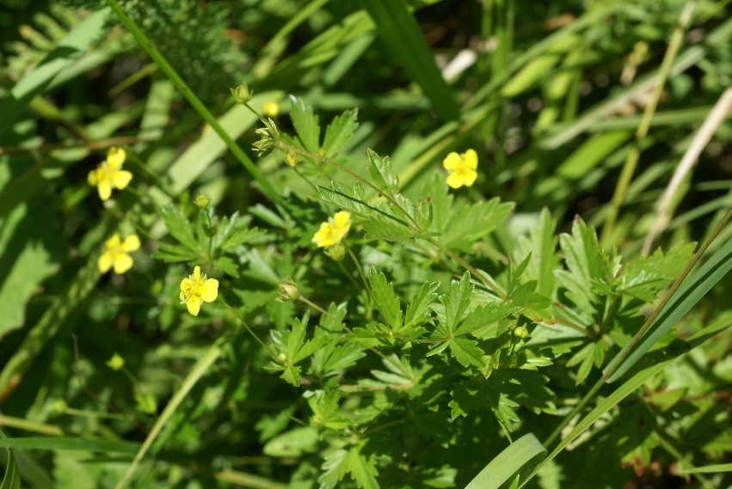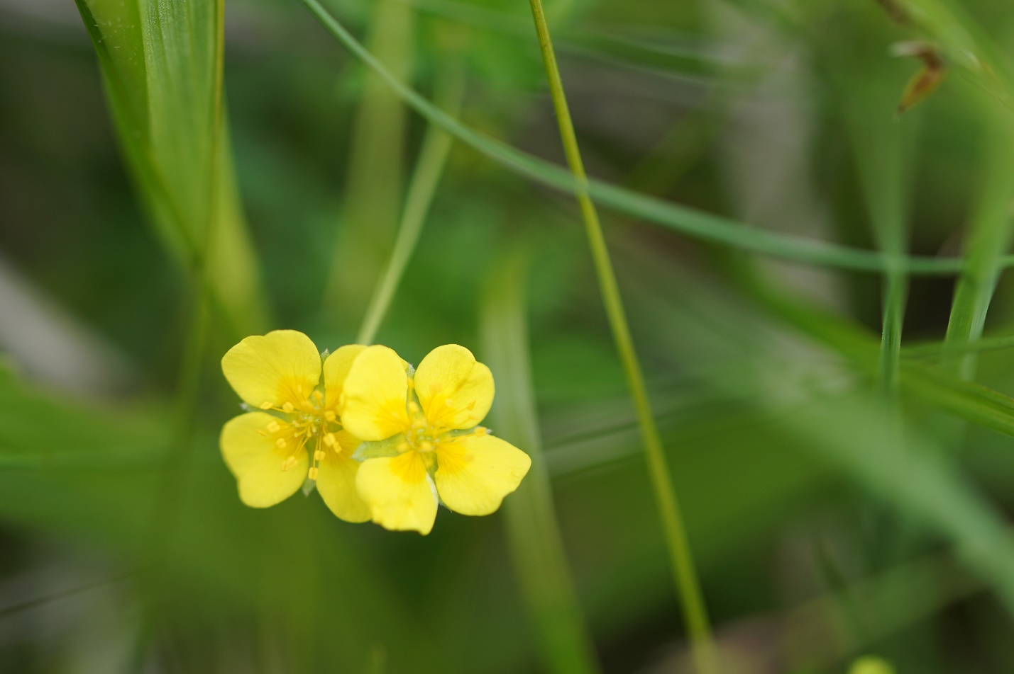

Merkmale: Dieser ausdauernde Hemikryptophyt erreicht eine Höhe von 10-30 cm.
Der Stängel ist niederliegend oder aufsteigend, im unteren Bereich sitzen die Stängelblätter. Die Niederblätter sind fingerförmig-gelappt und die 3-zähligen Teilblätter sind verkehrt eiförmig und am Rand grob gezähnt.
Die gelben Blüten sind 4-zählig und sitzen auf langen dünnen Stielen.
Ökologie: Potentilla erecta ist ein Magerkeitszeiger, der meist in (wechselfeuchten bis feuchten) Magerwiesen und Magerweiden (Nardeten), an Waldrändern und in Quellsümpfen vorkommt.
Blütezeit: Mai bis August
Höhenstufe: collin bis subalpin
Rote Liste Nordtirol¹: LC
Rote Liste Osttirol¹: LC
Rote Liste Österreich²: LC
L | T | K | F | R | N | S
6 | i | 6 | b | i | 3 | 0

Zeigerwerte:

